Конспект комплексного занятия в подготовительной группе.
«Не забыть нам этой даты, что покончила с войной…»
(С. Михалков).
Интеграция образовательных областей. «Социально-коммуникативное развитие», «Художественно-эстетическое развитие», «Речевое развитие», «Физическое развитие».
Программное содержание. Упражнять детей в подборе определений к словам, продолжать учить отвечать на вопросы по содержанию текста полными предложениями, учить пересказу; формировать представление о героических поступках; воспитывать патриотические чувства, интерес к прошлому России; обогащать лексический запас детей словами разных частей речи; развивать образное мышление, воображение, память.
Методические приёмы. Рассматривание иллюстраций. Беседа. Чтение стихов детьми. Чтение воспитателем рассказа. Беседа по содержанию. Пересказ детьми. Практическая деятельность детей (рисование). Слушание песни. Исполнение песни детьми.
Предварительная работа. Чтение художественной литературы о Великой Отечественной войне, слушание песен военных лет; рассматривание иллюстраций, открыток с видами городов-героев, портретов героев войны; беседы о подвиге и мужестве солдат, о самоотверженном труде людей в тылу; экскурсия к памятнику павшим героям; праздник «Защитники Отечества»; выставка детских работ на военную тематику.
Оборудование. Иллюстрации и детские рисунки с сюжетами военного и мирного времени; гимнастическая лента, чистый лист белой бумаги, краски, фломастеры, клей, палочка (для флажка)- на каждого ребёнка, текст рассказа Л. Кассиля «Сестра».
Музыкальное сопровождение. Запись песни «Священная война».
Ход занятия.
Дети входят в зал, рассматривают стенд с иллюстрациями сюжетов военного времени, затем подходят к столам.
Организационный момент.
Воспитатель. Сядет тот, кто подберёт слово.

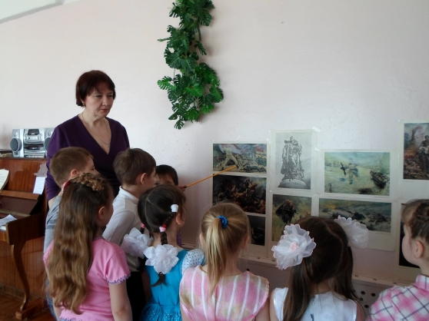
Солдат (какой) – смелый, храбрый, отважный. Подвиг (геройский, поступок (героический, ветеран (мужественный, старый, победа (долгожданная, радостная, выстраданная, праздник (весенний, радостный, счастливый) и др.
Введение в тему. Беседа о празднике по вопросам.
Воспитатель. Ребята, какой праздник отмечает наша страна 9 Мая?
Что вы знаете об этом празднике? Кто защищал нашу Родину? Кто видел фильмы о войне? (Ответы детей).
Воспитатель. В этот день, много лет назад, закончилась самая страшная война. В этот день вспоминают солдат, сражавшихся в боях, погибших и живых, тружеников, кто своим нелёгким трудом ковал победу в тылу.
Мы не имеем права забыть ужасы этой войны, чтобы они не повторились вновь. Мы не имеем права забыть тех солдат, которые погибли ради того, чтобы мы сейчас жили.
Ребята, давайте расскажем, как всё началось.
(Дети читают стихи).
1-й ребёнок. Грустно по небу летят облака.
Тихо молчат дубы.
Плачет берёза, скатилась слеза
В тёплую зелень травы.
2-й ребёнок. Где-то вдали разорвался снаряд,
Горе-беда ворвалась.
Первый на фронт ушёл отряд.
Так война началась.
Воспитатель. Двадцать второго июня 1941 года без объявления войны, нарушив мирную жизнь, немецкие фашисты напали на нашу Родину. Они сбросили бомбы на спящие города. Обстреляли из орудий тихие деревни. Подожгли поля. Они не разбирали, где взрослые, где дети,- всех убивали на своём пути. Долгих четыре года длилась эта кровопролитная война. Весь наш народ поднялся на борьбу с фашистами, каждый защищал своё Отечество. И назвали эту войну Великой Отечественной.
(Звучит фрагмент песни «Священная война»).
Воспитатель. Все люди страны встали на защиту Родины, как один солдат. Взрослые мужчины уходили на фронт воевать. Их провожала вся семья. Горестным было расставание: солдаты знали, что не всем суждено вернуться в родной дом. Но нужно было защищать Родину от врага, и мужчины уходили.
Но уходили на фронт не только мужчины. Женщины наравне с мужчинами проявляли героизм и мужество. Вот послушайте рассказ Льва Кассиля «Сестра».
Чтение рассказа воспитателем.
Вопросы к детям:
- Кто пошёл в бой?
- Что случилось с Иваном Котловым?
- Где лежал Иван?
- Как он был ранен?
- О чём думал солдат?
- Что он услышал?
- Почему он не смог открыть глаза?
- Кого он увидел?
- Что она делала?
- О чём подумал Иван?
- О чём он спросил?
- Что ответила девушка?
- Как её звали?
- Что она сделала потом?
. Повторное чтение рассказа.
Пересказ рассказа детьми. (2-3 чел.).
Воспитатель. Да, ребята, этот рассказ никого из вас не оставил равнодушным, ведь в годы было трудно всем людям нашей страны: тем, кто воевал, и тем, кто оставался в тылу. В это трудное время люди жили очень скромно, недоедали, а часто и голодали, замерзали, недосыпали. Но они знали, что их труд, их помощь нужны Родине.
Ребята, а как вы думаете, чем в это время были заняты дети?
(Ответы детей.)
Дети не остались в стороне. Школьники помогали взрослым.
Во многих городах были организованы госпитали. Что такое госпиталь? (Ответы детей.)
Правильно, это больница для раненых воинов. В госпиталях ребята с медсёстрами и нянечками окружали раненых заботой и вниманием, поправляли постель, приносили пить, убирали помещение. Выступали перед ними с концертами: читали стихи, исполняли песни, танцевали. Трудились дети и на заводах наравне со взрослыми. Помогали укладывать снаряды в ящики, на станках вытачивали необходимые детали для гранат. Уставали. Бывало, засыпали около станка. Но ребята понимали, что сейчас всем нелегко и их помощь важна для армии.
Вот уже 68 лет мы живём под мирным небом, и всегда помним, какой ценой обрели этот мир. В День Победы, 9 Мая в городах будут греметь залпы салюта. Давайте и мы изобразим салют.
Физкультминутка «Салют».

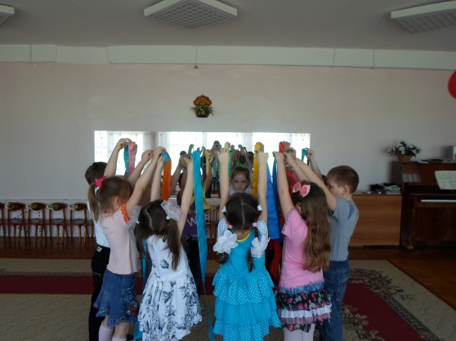
С яркими гимнастическими лентами дети под музыку выполняют упражнение«Салют».
Воспитатель. Очень красивый салют получился! Но поговорим ещё о войне. Великая Отечественная война стала величайшей трагедией для всех людей. Она принесла смерть, разрушения, страдания. Ребята, как вы думаете, что такое война? (Ответы детей).
Да, война – это зло, голод, смерть. Уверена, вы никогда не испытаете ужасов войны. Давайте уберём рисунки, на которых изображена война.
(Дети по очереди подходят к стенду с иллюстрациями и рисунками и снимают картинки с изображением войны.)
Воспитатель. Вот так вы выразили свой протест войне и внесли свой маленький вклад в дело мира. А как вы понимаете слово «мир»? (Солнце. Мама. Дружба. Счастье.)
(Ребёнок читает стихотворение.)
Нужен мир тебе и мне,
Чистый воздух на заре,
Птичий гомон, детский смех,
Солнце, дождик, белый снег.
Лишь война, лишь война
На планете не нужна!
(М. Джумаева.)
Воспитатель. В День Победы в городах и посёлках пройдут парады. И мы пойдём на парад с флажками, которые сейчас сделаем своими руками. А перед работой выполним упражнение на релаксацию.
(Звучит негромкая музыка. Дети сидят в расслабленной позе с закрытыми глазами. Через несколько минут музыка замолкает.)
Воспитатель. Как вы себя чувствуете? Какое у вас настроение? Готовы приступить к работе? (Да). Каждый из вас изобразит на флаге то, что он считает самым главным в жизни, самым красивым, нужным и полезным. Что вы будете рисовать? (Людей, солнце, небо, цветы, деревья, птиц.). Правильно, мир – это всё радостное и интересное вокруг нас.
(Дети рисуют флажки и клеем прикрепляют их к палочкам.)

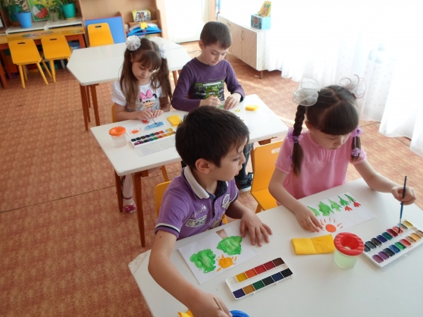
Воспитатель. Эти флажки мы подарим ветеранам Великой Отечественной войны. Пожелаем им радости и здоровья! Поблагодарим за нашу мирную жизнь!
Давайте закончим занятие песней.
Дети исполняют песню «Мир нужен всем» (муз. В. Мурадели, сл. С. Богомазова.)
Итог.
Воспитатель. Сегодня вы узнали о героях, которые не жалели свои жизни, защищая Родину, о тружениках тыла и о жизни детей во время войны. Расскажите своим близким о нашем занятии, поговорите со взрослыми о войне. Потом поделитесь с нами тем, что узнаете.

